11 сентября 2015 года в канун выборов в информационном центре Межпоселенческой центральной библиотеки прошел избирательный биатлон «Время выбирать».
В биатлоне принимали участие 2 команды молодежи нашего района, это: будущие избиратели и молодые избиратели, те, кто пойдет на выборы впервые или во второй раз. Команду будущих избирателей представляли учащиеся 10 «а» класса Песчанокопской школы №1, классный руководитель Надежда Викторовна Казликина, а команду молодых избирателей – представители молодежи из поселений района.
Оценивало работу команд компетентное жюри: председатель Территориальной избирательной комиссии Э.Н. Бабин, начальник отдела культуры Администрации Песчанокопского района К.В. Лунёва, ведущий специалист по работе с молодежью М.В. Игнатенко, и директор Межпоселенческой центральной библиотеки О.А. Киреева.
Биатлон состоял из 2 частей: домашнего задания и выполнения конкурсных заданий. 1 часть - это регистрация команд в Информационном центре, предоставление Программы команды (девиза команды) и selfie команды, размещенное в социальных сетях.
Во 2 части ребята отвечали на вопросы избирательной викторины «Губернатор Дона», участвовали в конкурсе мотивационного плаката и провели политические дебаты капитанов команд. Вопросы викторины были подготовлены областным Информационным центром и были не из легких, но участники справились, не ответили лишь на один вопрос. Так же постарались и с мотивационными плакатами, плакаты были яркими и смысловыми. В политических дебатах капитаны осветили 2 вопроса, это: «Я иду голосовать, потому что…» и «Если не ходить на выборы, то…».
Все участники получили памятные дипломы и призы Областной избирательной комиссии: кепки, флеш - карты, кружки, блокноты.
Победили в биатлоне будущие избиратели, но как сказал Э.Н. Бабин – проигравших не было, потому что избирательный марафон помог всем правильно ориентироваться в процедуре выборов, повысил политическую и правовую культуру участников, а так же, мы надеемся, повысил электоральную активность. Ведь молодежь у нас сегодня занимает значительный слой в обществе, а самыми активными избирателями по прежнему остаются граждане пенсионного возраста. Понять всю ответственность своего выбора, попытаться хотя бы в общих чертах представить себе всю процедуру выборов – главная задача прошедшей встречи.

Зав. МБО МБУК ПР «МЦБ» Т.А. Алексеева
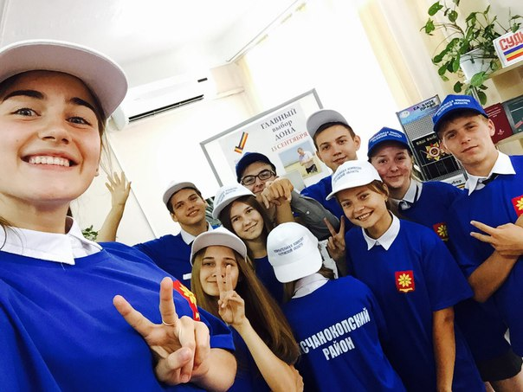
selfie победившей команды

